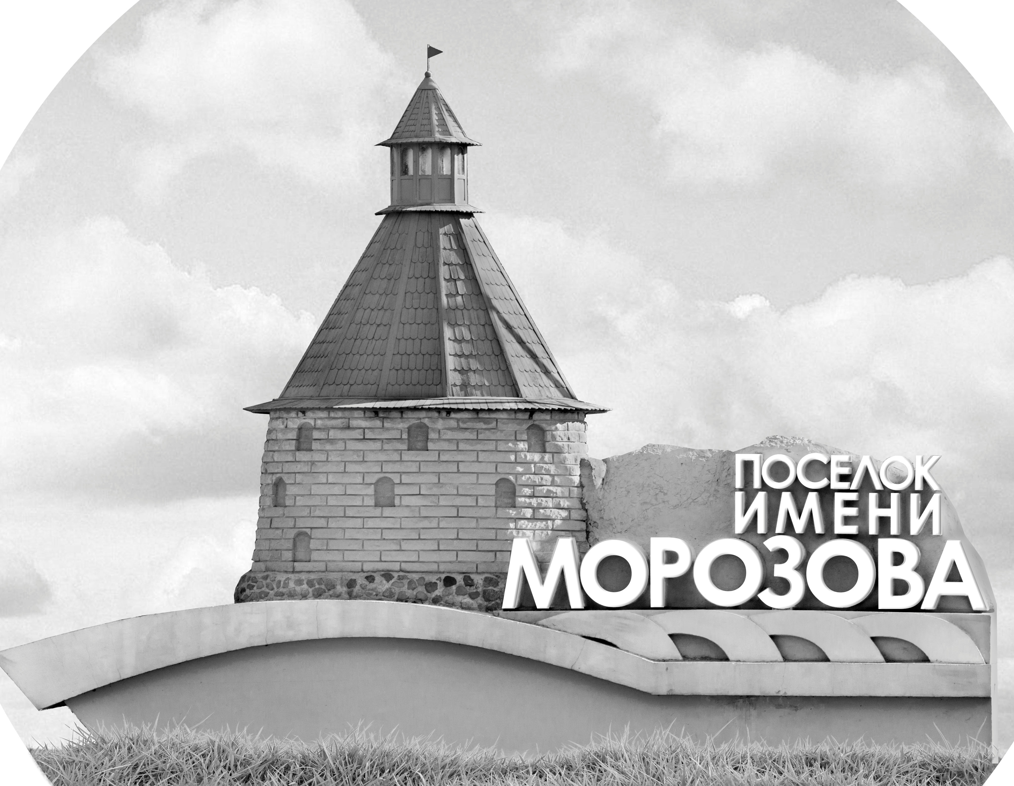 | ОФИЦИАЛЬНЫЙ ПРОТОКОЛ МАТЧА | Год рождения/Дивизион
 |  | 2011
1
Соревнование | Кубок Ладоги |  |  | Дата | 29.5.2022 | Игра № | 4
Место проведения | Ленинградская область | Арена | Хорс | Время | 17-00 | Зрители

«A» «Динамо-Форвард» Санкт-Петербург |  |  |  |  |  | Взятие ворот |  |  |  |  |  |  | Удаления
№ | Фамилия Имя |  | (К/А) | Поз. | Игр. | # | Время |  | Г | А 1 | А 2 | ИС | Время |  | № | Мин | Нарушение | Начало |  | Оконч.
33 | Каркавин Семён * |  |  | В | Да | 1 | 3 | 28 | 79 | 17 | 92 |  | 4 | 34 | 18 | 2 | ЗД-КЛ | 4 | 34 | 6 | 34
88 | Крысенков Евсей |  |  | В | Да | -- | 11 | 18 | 17 |  |  | ШБ | 7 | 02 | 28 | 2 | ПОДН | 7 | 02 | 9 | 02
6 | Щербаков Константин |  | А | Н | Да | 2 | 11 | 36 | 12 | 6 |  |  | 12 | 04 | 12 | 2 | ПОДН | 12 | 04 | 14 | 04
10 | Бенисович Антон |  |  | З | Да | 3 | 21 | 24 | 18 | 13 |  | +1 | 20 | 50 | 92 | 2 | ТЛ-КЛ | 20 | 50 | 22 | 50
12 | Назаров Тимофей |  |  | Н | Да | 4 | 24 | 06 | 17 | 92 | 10 |  | 29 | 30 | 79 | 2 | НП-АТ | 29 | 30 | 31 | 30
13 | Педан Всеволод |  |  | З | Да | 5 | 26 | 11 | 71 | 13 | 18 |  | 33 | 58 | 18 | 2 | ЗД-КА | 33 | 58 | 35 | 58
17 | Красненко Тимофей |  | К | З | Да | 6 | 28 | 31 | 72 | 49 |  |  | 36 | 57 | 32 | ШБ | ПОДН
18 | Шилов Кирилл |  |  | Н | Да | 7 | 32 | 01 | 49 | 13 | 72 |  | 37 | 41 | 79 | 2 | НП-АТ | 37 | 41 | 39 | 41
28 | Пучков Владимир |  |  | З | Да |  |  |  |  |  |  |  | 40 | 29 | 6 | 2 | ГРУБ | 40 | 29 | 42 | 29
32 | Селезнёв Павел |  |  | З | Да
49 | Козлов Дмитрий |  |  | Н | Да
71 | Платонов Василий |  |  | Н | Да
72 | Мальков Марк |  |  | Н | Да
74 | Машистов Максим |  |  | З | Да
79 | Маркусевич Руслан |  |  | Н | Да
91 | Васильев Михаил |  |  | З | Да
92 | Салтыков Макар |  |  | Н | Да
Главный тренер |  | Круглов Александр |  |  |  | Тренер |  |  |  |  |  |  |  |  |  |  | подпись | ‌

«Б» «СКА-ХКД» Санкт-Петербург, Колпино |  |  |  |  |  | Взятие ворот |  |  |  |  |  |  | Удаления
№ | Фамилия Имя |  | (К/А) | Поз. | Игр. | # | Время |  | Г | А 1 | А 2 | ИС | Время |  | № | Мин | Нарушение |  | Начало |  | Оконч.
1 | Лидский Юрий |  |  | В | Да | 1 | 10 | 29 | 17 | 32 |  | -1 | 9 | 23 | 7 | 2 | БЛОК |  | 9 | 23 | 11 | 23
8 | Астудинов Владимир |  |  | В | Да | -- | 36 | 57 | 72 |  |  | ШБ | 11 | 18 | 44 | ШБ | БР-КЛ
44 | Сахаров Александр |  |  | В | Да |  |  |  |  |  |  |  | 13 | 07 | 14 | 2 | ЗД-КЛ |  | 13 | 07 | 15 | 07
2 | Баранов Иван |  |  | З | Да |  |  |  |  |  |  |  | 19 | 27 | 13 | 2 | ТЛ-БР |  | 19 | 27 | 21 | 24
5 | Клюшников Глеб |  |  | З | Да |  |  |  |  |  |  |  | 20 | 24 | 47 | 2 | ЗД-КЛ |  | 20 | 24 | 22 | 24
7 | Костюков Савелий |  |  | З | Да |  |  |  |  |  |  |  | 33 | 58 | 27 | 2 | ГРУБ |  | 33 | 58 | 35 | 58
9 | Гапеев Кирилл |  | К | З | Да |  |  |  |  |  |  |  | 42 | 49 | 14 | 2 | ЗД-КЛ |  | 42 | 49 | 44 | 49
12 | Евграфов Елизар |  | А | Н | Да |  |  |  |  |  |  |  | 44 | 39 | 27 | 2 | ПОДН |  | 44 | 39 | 45 | 00
13 | Спасский Иван |  |  | З | Да
14 | Прокофьев Роман |  |  | Н | Да
16 | Горбунов Владислав |  |  | Н | Да
17 | Вербовный Сергей |  |  | Н | Да
19 | Ларионов Кирилл |  |  | Н | Да
24 | Михайлов Максим |  |  | З | Да
25 | Степанов Максим |  |  | Н | Да
27 | Шарапов Кирилл |  |  | З | Да
32 | Шемякин Артём |  |  | З | Да
37 | Третьяков Владислав |  |  | Н | Да
47 | Лесников Максим |  |  | Н | Да
48 | Шестопалов Степан |  |  | Н | Да
72 | Трегубов Артём * |  |  | Н | Да
98 | Сошников Артём |  |  | Н | Да
Главный тренер |  | Замчалов Александр |  |  |  | Тренер |  |  |  |  |  |  |  |  |  |  | подпись | ‌

Послематчевые броски |  |  |  |  | Игра вратарей |  |  |  | По периодам |  | 1 | 2 | 3 | ОТ | ПБ | Общ. | Время игры
«А» | «Б» | Вр «А» | Вр «Б» | Счет | Время |  | «А» | «Б» | Взятие ворот | «А» | 2 | 4 | 1 |  |  | 7 | Начало | 17 | 08
 |  |  |  |  | 0 | 00 | 88 | 44 |  | «Б» | 1 | 0 | 0 |  |  | 1 | Окончание | 18 | 17
 |  |  |  |  | 15 | 00 | 88 | 8 | Штрафное время | «А» | 6 | 4 | 6 |  |  | 16 | Тайм-аут «А»
 |  |  |  |  | 26 | 11 | 33 | 8 |  | «Б» | 4 | 4 | 6 |  |  | 14 | Тайм-аут «Б»
 |  |  |  |  | 30 | 00 | 33 | 1 | Броски по воротам | «А»
 |  |  |  |  | 45 | 00 | 33 | 1 |  | «Б» |  |  |  |  |  |  | ‌
 |  |  |  |  |  |  |  |  | Судьи при оштрафованных игроках | ‌ |  |  |  | Судья времени игры
 |  |  |  |  |  |  |  |  |  | ‌ |  |  |  | Секретарь
 |  |  |  |  |  |  |  |  | ‌Информатор | ‌ |  |  |  | подпись  ‌

Главный судья |  | Лучшие игроки матча | «Динамо-Форвард» | Каркавин Семён № 33
Главный судья |  |  | «СКА-ХКД» | Трегубов Артём № 72
подписи |  | Инспектор | ‌ | Замечания на обороте | Да | Нет

